**19. Německo po 2. světové válce. Anton Stankowski, Otl Aicher a význam školy v Ulmu (Hochschule für Gestaltung Ulm). Michael Engelmann, Hans Hillmann, Graphicteam, Celestino Piatti.**

* Po válce trvalo celé desetiletí než byl grafický design znovu oživen.

**Anton Stankowski**

* **Patřil k nejenergičtějším přeživším designérům po válce**
* Patřil k předním stoupencům **objektové reklamy** let 30.
* Po válce začal pracovat jako obrazový redaktor týdeníku Stuttgarter Illustrierte – stal se poté šéfredaktorem
* **Navrhoval malé plakáty,** které se doručovaly na pulty stánků spolu s každým číslem časopisu, tištěny dvěma barvami **technikou litografie** *(způsobe tisku z plochy, Strana kamene, ze které se tiskne, se zbrousí a uhladí. Litografický kámen přijímá mastnotu kresby. Při tisku, je-li litografický kámen udržován vlhký, odpuzuje mastnou tiskovou barvu v místech, kde není kresba. Naopak pokreslená místa*

*ji přijímají. K tisku se používá litografický lis.)*

* Vytvořil desítky log a logotypů - **pomocí geometrické konstrukce se pokoušel evokovat specifický charakter**
* Prosazoval aktivní zapojení designu do výzkumu, aby designéři udrželi krok s vědeckým pokrokem a měli nepřetržitý přísun těchto informací
* Dělal sérii reklam **pro elektrotechnickou firmu Lorenz**

logo pro firmu Lorenz

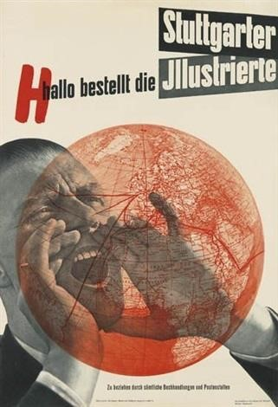

**Otl Aicher a význam školy v Ulmu (Hochschule für Gestaltung Ulm)**

* **První rektor Max Bill –** navrhl i budovy
* Význam nespočíval ani tolik ve tvoření designérských děl, jako ve způsobu myšlení, které bylo podnětné pro designérské školy na světe
* Škola se zabývala vývojem metod pro řešení designérských problémů s využitím matematické logiky
* **Zásadní přínos Ulmu spočívá v pokusu nalézt kritický systém a jazyk, který umožnil zkoumat vizuální komunikaci**
* Inspirování lingvistikou rozvinuli pedagogové **vizuální rétoriku** a při analýze reklam **sémiotiku**

**Otl Aicher**

* **Vedoucí Ústavu vizuální komunikace**
* **Korporátní design pro LuftHansa** - výsledkem čistý švýcarský styl grafické úpravy, využíval písmo Helvetica – trval na tom, že i styl fotografie musí být v korporátním stylu - tudíž pravoúhlé ořezané bez jakéhokoli expresivního obsahu - *přesvědčivost obrazu spočívá v detailu*

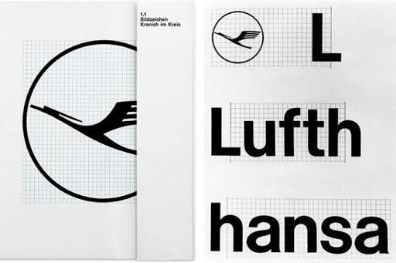

* **Návrhy pro mnichovské olympijské hry z roku 1972** – piktogramy sportovců byly vsazeny do osmihranné mřížky - tento systematický přístup měl na mezinárodní scéně dlouhodobý vliv

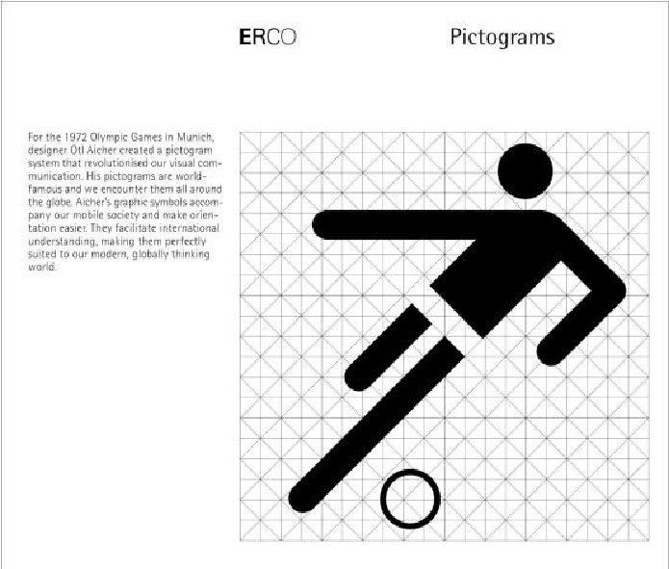

**Časopis Twen**

* **Spojení fotografií lidských těl, popových hudebníků, filmových hvězd se sociálními a kulturními reportážemi** - **designér Willy Fleckhaus** **používal mřížku a velmi úzkými sloupci**
* Jeho grafická úprava byla založena na **kontrastech protikladů** - symetrie x asymetrie, zúžené bezpatkové titulky x písmo Times, fotografie na bílém pozadí x na černém pozadí

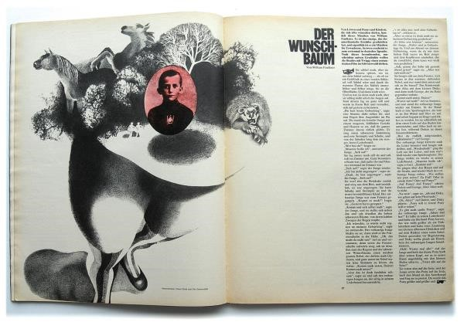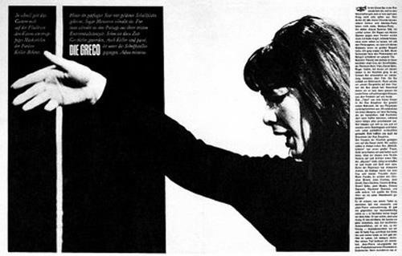

**Hans Hillmann**

* **Fotograf pracující pro W. Fleckhause**
* Používal k propagaci filmu dramatických kreseb, **přetvářejících fotografie z natáčení do podoby působivých obrazů**

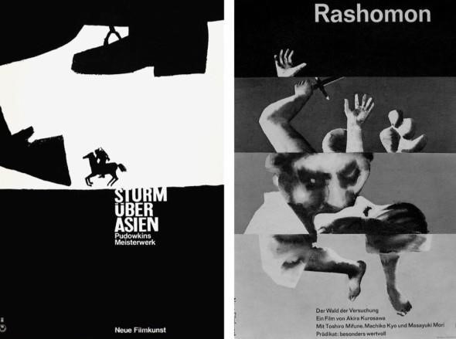

**Michael Engelmann**

* **Využíval jazyk dětských říkanek**
* Ještě výraznější **zjednodušeně obrysové kresby pak použil v reklamách na lepidlo Uhu**
* **Pro likéry Bols** využil způsob ořezu fotografií, jako Twen, v kombinaci s bezpatkovým písmem švýcarského stylu. Formalismus doveden do extremismu, **potlačoval perspektivu a reklamy neobsahovaly nic, co nevyjadřovalo hlavní ideu**

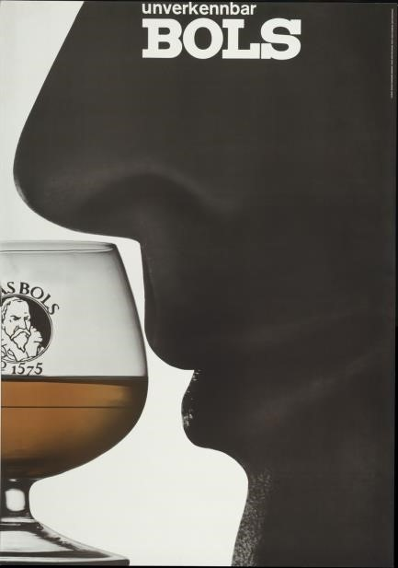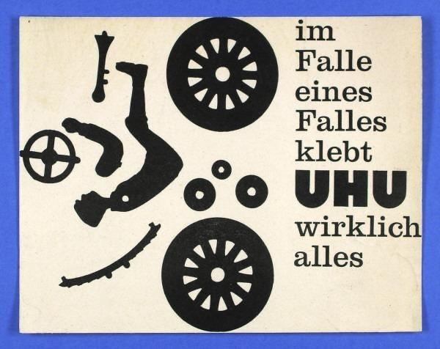

**Graphicteam**

* **Skupina 5 designérů, kteří pracovali pro firmu Bayer**
* Stáli za grafickým stylem Západoněmecké televize - jehož geometrie vykazuje stuttgartskou tendenci k lineární abstrakci

**Celestino Piatti**

* **Knižní edice pro Deutcher Taschenbuch** - pro niž použil barevné ilustrace a černé písmo na barevném pozadí

